Лекция 5 Постоянное магнитное поле.
§ 5 –1 Закон Ампера.
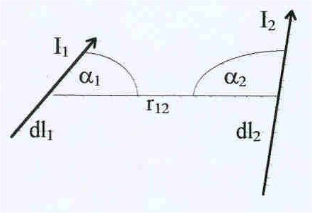  Рис.17. Взаимодействие двух  элементов тока. | Опыты показывают, что два элемента тока взаимодействуют друг с другом. Принятые представления заставляют нас предположить, что это взаимодействие осуществляется посредством поля. Это поле названо магнитным. Изучение свойств этого поля логично бы было проводить по аналогии с электростатическимполем, однако до настоящего времени магнитных «зарядов» не обнаружено. Принято считать, что магнитное поле всегда создается движущимися зарядами, т.е. током. Бесконечно малый отрезок проводника, по которому проходит ток, принято называть
элементом тока. Ампером было установлено, что величина сил взаимодействия двух элементов определяется выражением:
${\text{dF}}_{1}=k\frac{I_{1}{\text{dl}}_{1}I_{2}{\text{dl}}_{2}}{r_{\text{12}}^{2}}\text{sin}α\text{sin}α_{2}$, ${\text{dF}}_{2}=k\frac{I_{1}{\text{dl}}_{1}I_{2}{\text{dl}}_{2}}{r_{\text{12}}^{2}}\text{sin}α_{1}\text{sin}α$,
где смысл принятых обозначений ясен из рис.17 и 18. Величина k как и прежде введена из соображений размерности. В системе СИ она равна μ₀ /4π; значение постоянной μ₀ , которую принято называть магнитной постоянной вакуума, записывается так:
μ₀ = 4π × 10 ^{–7} $\frac{\text{Генри}}{\text{метр}}$.
Для определения силы как вектора закон Ампера должен быть изменен так, чтобы справа стояло векторное произведение:
${\text{dF}}_{1}=k\frac{I_{1}I_{2}}{r_{\text{12}}^{3}}\left[{\text{dl}}_{1}[{\text{dl}}_{2};r_{\text{12}}]\right]$, ${\text{dF}}_{2}=k\frac{I_{1}I_{2}}{r_{\text{12}}^{3}}\left[{\text{dl}}_{2}[{\text{dl}}_{1};r_{\text{12}}]\right]$.
По аналогии с электростатическим полем для характеристики магнитного поля можно ввести силовую величину, отнесенную к единичному элементу тока. В теории магнитизма эту величину принято называть магнитной индукцией, точнее вектором магнитной индукции. Тогда закон Ампера для произвольного элемента тока I₂ dl₂ может быть записан как
dF₂ = I₂ [dl₂ dB], dB = $\frac{I_{1}}{r_{\text{12}}^{2}}$dl₁sinα₁ , dB = k $\frac{I_{1}}{r_{\text{12}}^{2}}$[dl₁,r₁₂] .
Это определение как модуля, так и самого вектора dB носит название закона Био-Савара-Лапласа.
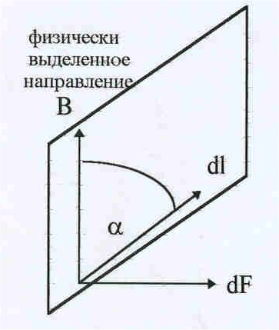  Рис.18. Правило право-го винта. | Однако для установления единиц измерения величины макро-скопического вектора B, его удобнее определить несколько иным способом. Пусть исследуемое магнитное поле создается системой проводников, а для измерения силы используется в качестве элемента тока короткий жесткий проводник, соеди-ненный с источником тока гибкими проводами. Сила, действу-ющая на пробный элемент, зависит от его ориентации в прост-ранстве. В каждой точке поля существует физически выделенное направление В, которое замечательно тем, что, во-первых, модуль действующей силы пропорционален синусу угла между этим направлением и направлением элемента тока, и, во-вторых, направление силы связано с направлением элемента тока и физи-  чески выделенным направлением В известным правилом право-
го винта:если вращать вектор dl по кратчайшему углу в сторону к физически выделенному направлению, то движение оси винта покажет направление действия силы dF = BIdlsinα. В векторной записи
dF = I[dl B].
Сила максимальна, когда dl перпендикулярно направлению В. В этом случае В определя-ется как:
$B=\frac{{\text{dF}}_{\text{max}}}{\text{Idl}}$.
Отсюда единица измерения магнитной индукции в системе СИ, называемая тесла, определяется как 1Н/ (1A×1M).
Магнитное поле можно наглядно изобразить с помощью силовых линий, проводя их по тем же правилам, чио и в электростатике, но характер этих линий – другой.
Как уже отмечалось,магнитных зарядов не существует, поэтому свойства силовых линий магнитного поля отличаются от свойств электростатического поля. Из следствия теоремы Гаусса вытекает, что поток вектора В через любую замкнутую поверхность должен равняться нулю, т.е. силовые линии магнитной индукции непрерывны, и
$\int_{S}{B_{n}}\text{dS}=0$.
Теоретический расчет величины В для конкретной конфигурации проводников произво-дится на основании закона Био-Савара-Лапласа с использованием принципа суперпозиции
$B=\int{\text{dB}}$, где суммирование произодится по всем проводникам, образующих данную систему.

§ 5 –2 Поле прямого тока и витка с током.
В качестве примеров расчета значений вектора магнитной индукции вычислим поле прямого тока и в центре круглого витка с током.
Поле прямого тока.
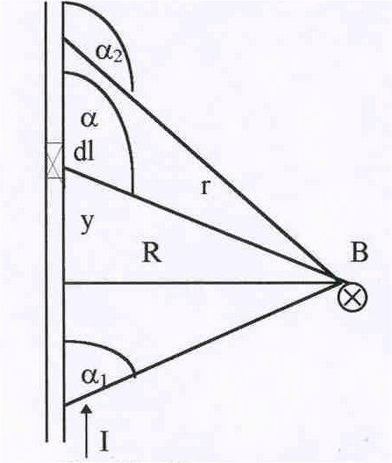  Рис.19. Поле прямого тока. | Пусть требуется найти поле отбесконечного прямого тока I на расстоянии R от него. Выберем элемент тока dl, как показано на рис.19. Величина модуля вектора определяется выражением  $\text{dB}=\frac{μ_{0}}{4π}\frac{\text{Idl}\text{sin}α}{r^{2}}\text{.}$  Для суммирования свяжем все переменные друг с другом, выбирая в качестве интегрируемой переменной угол α. Из рис.19 видно, что  $\frac{R}{r}=\text{sin}α;$ $\frac{y}{R}=−\text{ctg}α$; $\text{dy}=\text{dl}=\frac{\text{Rd}α}{{\text{sin}}^{2}α}$.  Подставляя эти выражения в формулу для В, после пре-образований получим:
$\text{dB}=\frac{μ_{0}I\text{sin}αdα}{4πR}$;
$B=\frac{μ_{0}I}{4πR}\int_{α_{1}}^{α_{2}}{\text{sin}αdα}=\frac{μ_{0}I}{4πR}(\text{cos}α_{1}−\text{cos}α_{2}),$
где α₁ и α₂ – углы, соответствующие направлениям на концы проводника. Если проводник

бесконечный, то α₁→ 0, а α₂→ π, и $B=\frac{μ_{0}I}{2πR}$.
Направление вектора В определяется правилом вычисления векторного произведения: первый сомножитель (dl в нашем случае) вращается в направлении наименьшего угла ко второму сомножителю (r). Направление движения оси правого винта при таком вращении покажет направление их векторного произведения ( на рис.- от нас – значок -⊗). Силовые линии магнитного поля являются концентрическими окружностями, охватывающими про-водник с током. Все они лежат в плоскости, перпендикулярной направлению тока.
Поле витка с током.
Вычислим значение вектора магнитной индукции в центре круглого витка, обтекаемого
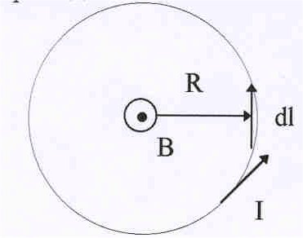  Рис.20. Поле в центре  витка с током. | током I. Как видно из рис.20, в этом случае элемент тока dl перпендикулярен радиусу R, и суммирование сводится просто к вычислению длины окружности. Поэтому  $B=\frac{μ_{0}I}{4{πR}^{2}}2πR=\frac{μ_{0}I}{2R}$.  Все элементы тока дают одинаковое направление вектора dB так ,что суммарный вектор В перпендикулярен плоскости чертежа и направлен на нас (значок • ).

§ 5 –3 Теорема о циркуляции магнитного поля.
Пусть имеется тонкий бесконечный провод, по которому проходит ток силой I. Выберем мысленно окружность радиуса R, концентрическую заданному току и лежащую в плоскос-ти, перпендикулярной ему. Рассмотрим сумму произведений проекций вектора магнитной
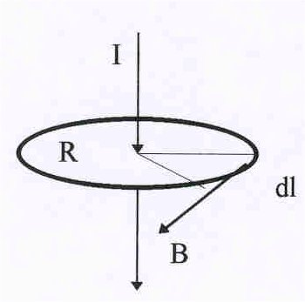  Рис.21. Вычисление цир-  куляции. | индукции на соответствующий элемент длины окружности ра-диуса R ( рис.21) B_{l}dl.  Если суммирование проводится по всей длине окружности, то результат носит название циркуляции, т.е. его можно за-писать так $\oint{B_{l}}\text{dl}$.Для выбранного нами контура в виде окруж-ности величина интеграла может быть вычислена непосред-ственно. Во всех точках контура вектора В направлены по касательной к окружности, а значения В постоянны и равны  В =$\frac{μ_{0}I}{2R}$, так что его можно вынести за знак интеграла. Тогда

$\int_{2πR}{\text{dl}}$= 2πR и циркуляция $\int_{2πR}{B_{l}}\text{dl}=\frac{μ_{0}I}{2πR}2πR=μ_{0}I$.
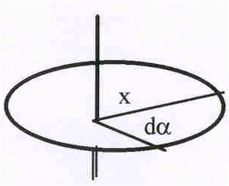  Рис.22. К расчету элемента контура. | Если мысленный контур не концентричен току, то результат суммирования не меняется, т.к. для любого элемента контура (см. рис.22) В_{l} dl =$\frac{μ_{0}I}{2πx}\text{xd}α$ и не зависит от расстояния х от тока до элемента контура. Угол dα означает малый угол, под которым виден элемент длины контура из точки пересечения его площади током. Очевидно, что полное значение суммирования не изменится и для произвольной формы контура, который удобно в этом случае
представить как ломаную линию, состоящую из элементов окружностей и приращений ра-диуса. Здесь следует помнить, что проекции вектора В на приращения радиуса равны нулю.
Если плоскость, в которой лежит наш мысленный контур, не перпендикулярен на-правлению тока, то контур можно спроектировать на плоскость, нормальную к току, снова результат вычисления циркуляции будет прежний. Если через плоскость нашего контура проходит несколько токов I₁, I₂ и т.д., то поскольку выражение для циркуляции остается справедливым для каждого тока в отдельности, оно останется справедливым и для суммы токов. Итак, в общем можно записать:
$\oint_{L}{B_{l}}\text{dl}=μ_{0}\sum_{k}{I_{k}}$.
Полученное выражение носит название теоремы о циркуляции и является одним из уравнений Максвелла. Суммирование в правой части этого уравнения носит алгебраи-ческий характер: токи могут иметь знак (+) или (-) в зависимости от того, острый или тупой углы образуют они с направлением заданной нормали к площади, охватываемой контуром.
Поля, циркуляция которых отлична от нуля, называются вихревыми.
Словесная формулировка теоремы о циркуляции:
Циркуляция вектора магнитной индукции по закнутому контуру с точностью до пос-тоянного множителя μ₀ равна алгебраической сумме токов, охватываемых этим контуром.
§ 5 –4 Поле длинного соленоида.
Применим теорему о циркуляции для вычисления поля на оси длинного соленоида. На рис.23 показаны силовые линии магнитного поля для катушки. Мысленно удлиняя ее, можно догадаться, что для достаточно протяженной катушки поле внутри соленоида и снаружи его будет направлено горизонально ( относительно рис.) Выберем контур в виде прямоугольникаАВСD так, чтобы сторона AD лежала на оси соленоида. Тогда циркуляцию
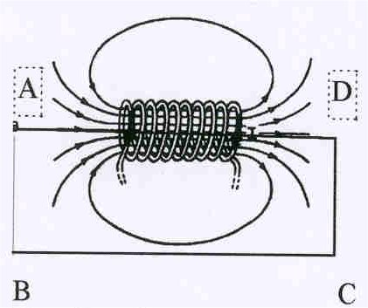  Рис.23. Силовые линии  магнитного поля  соленоида. | вектора магнитной индукции по такому контуру можно представить состоящей из четырех частей: $\int_{\text{ABCD}}{B_{n}}\text{dl}=\int_{\text{AB}}{B_{n}\text{dl}}$ + $\int_{\text{BC}}{B_{n}}\text{dl}+\int_{\text{CD}}{B_{n}\text{dl}}+\int_{\text{AD}}{B_{n}\text{dl}}$ .  Однако на трех из них значения В_{n} равны нулю: на отрезках АВ и СD вектор В перпендикулярен этим сторонам, а отре-зок ВС можно удалить в бесконечность, где В = 0. На отрез-ке AD значения В постоянны, и$\int_{\text{ABCD}}{B_{n}}\text{dl}=$Вl_{C} , где l _{C} - дли-на соленоида. Т.к. ток I пересекает контур N раз ( N- число витков) , то Вl _{C} = μ₀ NI, откуда В =μ₀ nI, где n =N/ l _{C} .

Лекция 6 Силы, действующие в магнитном поле.
§ 6 – 1 Взаимодействие прямых проводников.
Вообще говоря, силу действия на проводник с током, помещенный в магнитное пол, можно вычислить пользуясь законом Ампера, который был сформулирован на прошлой лекции. Однако для упрощения математических выкладок предположим, что величина поля определена заранее. Пусть это поле однородное, т.е. его значение одинаково во всех точках рассматриваемого пространства. Тогда сила, действующая на элемент тока, записывается в таком виде:
dF = IBdlsinα,
где α - угол между направлением В и элементом тока Idl.
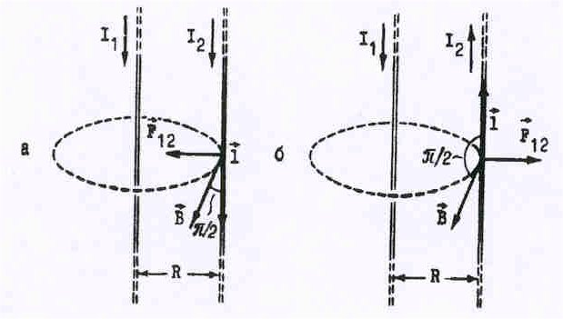  Рис.24. Взаимодействие двуз прямых  проводников. | Для конечного проводника длины L имеем:  F = IBLsinα.  Наиболее простой вид эта формула приобретает для случая взаимодействия двух прямых проводников.Для простоты будем считать их бесконечными так, что поле, создаваемое про-водником, по которому проходит ток I₁, во всех точках другого проводника с током I₂ (см. рис.24), имеет одно и то же значение, если проводники параллельны друг другу. В этом случае сила, действующая на отрезок проводни-
ка длиной L с током I₂, равна F₁₂ =BL I₂, или, подставляя в эту формулу явное выражение для В, имеем:
$F_{\text{12}}=\frac{μ_{0}}{4π}\frac{2I_{1}I_{2}}{R}L\text{.}$ ( ◊ )
Направление силы взаимодействия для параллельных и антипараллельных взаимодейству-ющих токов показано на рис.24. Из рисунка видно, что параллельные токи притягиваются, а токи с противоположным направлением отталкиваются друг от друга.
Формулу ( ◊ ) используют для определения единицы измерения силы тока – ампера. Пола-гая I₁=I₂ = 1A, R = 1M и L = 1M, можно вычислить, что сила взаимодействия равна 2×10⁻⁷Н, т.е. за единицу силы тока принимают такой ток, который, протекая по параллельным про-водам, отстоящим друг от друга на расстояние 1м, вызывает силу 2×10⁻⁷Н, действующую на единицу длины проводника.
§ 6 – 2 Действие магнитного поля на контур с током.
Пусть прямоугольная рамка, со сторонами a и b, обтекаемая током I, помещена в однородное магнитное поле индукции В, как показано на рис.25. Модули сил, действующих
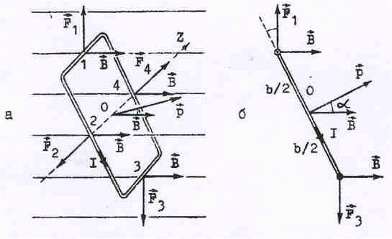  Рис.25. Действие магнитного поля  на рамку с током. | на соответствующие стороны рамки равны: F₁=F₃ = IaB sin 90⁰ = IaB, F₂ = F₄ IbBsin(90-α) =IbBcosα. Направления всех сил указаны на рисунке, откуда следует, что сумма всех сил, действу-ющих на рамку, равна нулю. Следовательно, центр масс должен оставаться в покое, если первоначально он был неподвижен. Однако суммарный момент сил оказывается отличным от нуля.  Напомним, что момент силы М определяется век-торным произведением радиуса-вектора, проведен-ного от оси в точку приложения силы, на саму силу.  Вычислим моменты всех сил относительно оси z,
проходящей через центр рамки ( см. рис.25). Из рисунка видно, что моменты сил F₂ и F₄ равны нулю.Момент силы F₁ M₁ = F₁sinα b/2 = IB sinα b/2 = (1/2)ISBsinα, где ab = S – пло-щадь рамки. Момент силы F₃ также равен М₁, так что суммарный момент сил равен:
$M_{0}=p_{M}B\text{sin}α$ ,
где введенная величина р_{м} =IS носит название магнитного момента рамки. Если магнитно-му моменту приписать векторные свойства, определяя его направление по правилу правого винта, движение оси которого определчется, в свою очередь, вращением винта в направле-нии обтекания рамки током, то общий момент сил, действующих на рамку, равен
$M=\left[p_{M}B\right]$ .
Этот момент стремится повернуть рамку к положению устойчивого равновесия, при котором магнитный момент рамки направлен вдоль направления поля.
§ 6 – 3 Сила Лоренца.
Опыт показывает, что сила, действующая на проводник с током, исчезает при выклю-чении тока,т.е. действие силы обусловлено движением электрических зарядов. Обращаясь к выражению силы тока I через движение отдельных зарядов, запишем:
$I=\text{jS}=q_{0}\text{nuS}$.
Тогда сила, действующая на проводник с током в однородном магнитном поле В может быть записана как
$F=q_{0}\text{nuSBL}\text{sin}α$.
Из этого равенства можно определить силу, действующую на отдельный заряд q₀ . Оцени- вая количество зарядов в проводнике N = nSL, нетрудно найти, что сила, известная в физике
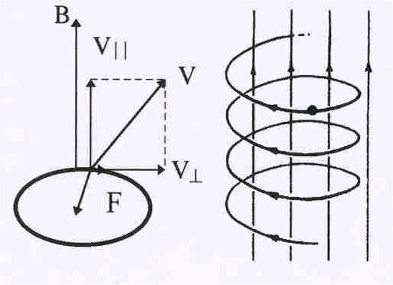  Рис.26. Действие силы Лоренца  на движущийся заряд. | как сила Лоренца, равна F_{Л} =q₀uBsinα.  Учитывая, что скорость направленного движения заря-дов в проводнике – u –вектор, и что направление силы определяется по правилу правого винта, можно опреде-лить силу Лоренца как  $F_{Л}=q_{0}\left[\text{uB}\right]$.  Сила Лоренца максимальна, когда скорость отдельного заряда перпендикулярна вектору В,и равна нулю, когда заряд движется параллельно силовым линиям магнит-ного поля. В первом случае заряд вращается по окруж-ности, радиус которой определяется законом Ньютона:
$\frac{{\text{mu}}^{2}}{R}=q_{0}\text{uB}$; $R=\frac{\text{mu}}{q_{0}B}$.
В общем случае, когда скорость заряда составляет с направлением поля произволь-ный угол α (см. рис.26.), траектория движения представляет собой винтовую линию, ось ко-торой совпадает с направлением поля. Движение заряда можно рассматривать в этом случае как сложение двух движений: вращения вокруг направления поля, обусловленного сос-тавляющей вектора скорости, нормальной к направлению В, и поступательного движения со скоростью, равной другой составляющей, параллельной полю.
Это свойство заряженных частиц вращаться в поперечном магнитном поле исполь-зуется для получения элементарных частиц с большими энергтями. Устройства, пред-назначенные для этого, называются циклотронами. Наиболее известны модификации этих устройств, которые называются синхрофазотронами. Усложнение конструкции ( и назва-ния) связано с тем, что в процессе ускорения частицы приобретают скорость, близкую к скорости света, вследствие чего их масса увеличивается, и они выпадают из условия синхронизма. Поэтому приходится увеличивать поле или уменьшать частоту напряжения.
§ 6 – 4 Электромагнитная индукция.
Из школьного курса физики известно, что при изменении магнитного поля, пронизы-вающего некую поверхность, ограниченную замкнутым проводящим контуром, в этом контуре возникает ЭДС, равная с обратным знаком скорости изменения магнитного потока. Это явление было откпыто в 1831 году известным английским ученым М. Фарадеем, и установленный им закон носит его имя. Определяя величину магнитного потока Ф как
Ф =BS cosα = $\int{B_{n}\text{dS}}$ ,
где α - угол между направлением В и нормали к площади контура, закон Фарадея можно записать в виде:
E = -$\frac{\text{dФ}}{\text{dt}}=−\frac{d}{\text{dt}}\left(\text{BS}\text{cos}α\right)=−S\text{cos}α\frac{\text{dB}}{\text{dt}}−B\text{cos}α\frac{\text{dS}}{\text{dt}}−\text{BS}\frac{d(\text{cos}α)}{\text{dt}}$;
откуда видно, что возникновение индукционноготока возможно при изменении либо вели-чины В, либо при изменении площади контура, либо при изменении ориентации контура (вращении) относительно направления магнитного поля. Магнитный поток прято измерять в Веберах. 1 Вебер = 1Тесла × м².
Знак минус, стоящий перед производной магнитного потока отражает правило Лен-ца:индукционный ток направлен так, чтобы своим действием воспрепятствовать причине, его вызвавшей.
Проявлением индукционных токов являются токи Фуко, возникающие в массивных проводниках, помещенных в изменяющееся магнитное поле (например, в сердечниках трансформаторов). Для борьбы с этими токами сердечники набираются из очень тонких листов металла, разделенных прослойкой непроводящего лака.
§ 6 – 5 Самоиндукция.
Важным частным случаем электромагнитной индукции является самоиндукция, т.е. возникновение ЭДС индукции в самом проводнике, порождающим изменяющееся магнит-ное поле. В строгой теории электромагнетизма показано, что величина магнитного потока, окружающего проводник с током, пропорциональна силе этого тока Ф = L I, где коэффици-ент пропорциональности L носит название коэффициента самоиндукции или индуктив-ности.
Качественные соображения о пропорциональности между Ф и I вытекают из закона Био-Савара-Лапласа, где установлено, что В∼ I. Значения L определяются геометрическими свойствами проводника. Единицей измерения L в системе СИ служит Генри.
1Генри =1Вебер/Ампер.
Учитывая взаимосвязь Ф и L, можно записать
E_{сам} = -$\frac{\text{dФ}}{\text{dt}}=−L\frac{\text{dI}}{\text{dt}}−I\frac{\text{dL}}{\text{dt}}$ .
Если проводник не изменяет своей формы с течением времени, то dL/dt = 0, и
E_{сам} = -$L\frac{\text{dI}}{\text{dt}}$.
Для одного витка длинного соленоида Ф =ВS= μ₀ nIS, и, если полное число витков соле-ноида равно N= nl_{c}, , то общий поток через весь соленоид Ф₀ = Ф N = μ₀ n²l_{c} IS, откуда
L = μ₀ n²l_{c}S.
§ 6 – 6 Энергия магнитного поля.
Пусть имеется электрическая цепь, состоящая из источника постоянного тока, сопро-тивления и катушки индуктивности L. Предположим, что в некоторый момент времени источник мгновенно удаляется из цепи, которая остается замкнутой. Как следствие явления самоиндукции ток в цепи не исчезнет мгновенно, т.к. его будет поддерживать возникшая ЭДС самоиндукции. В процессе убывания тока сторонние силы, ответственные за явление самоиндукции, совершат некоторую работу. За малый промежуток времени dt, когда ток и ЭДС остаются практически неизменными, сторонние силы совершат работу dA = E_{сам}dq, где dq =Idt, или, используя выражение для ЭДС самоиндукции, dA= -Idt×L dI/dt, т.е.
dA=-LidI.
Полную работу сил можно найти, суммируя малые работы dA за весь период исчезновения тока:
$A=\int_{I}^{0}{(−\text{LIdI})}=\frac{{\text{LI}}^{2}}{2}$.
По закону сохранения энергии эта работа может быть совершена лишь за счет энергии W, которой обладает катушка с током, поэтому
$W=\frac{{\text{LI}}^{2}}{2}$.
Эту энергию можно приписать магнитному полю катушки (соленоида). Считая соленоид достаточно длинным, можно использовать формулу, связывающую индукцию поля в соле-ноиде с током: B =μ₀ nI, откуда I = B/μ₀ n. Подставляя это соотношение, а также значение L для соленоида в выражение для энергии катушки, получаем:
$W_{M}=\frac{B^{2}}{2μ_{0}}l_{c}S$.
Тогда плотность магнитной энергии, т.е. энергии, приходящейся на единицу объема V=l_{c}S,
равна
w =$\frac{B^{2}}{2μ_{0}}$.
Лекция 7 Магнитное поле в веществе.
§ 7 – 1 Модель молекулярных токов.
Под действием магнитнго поля все тела приобретают магнитные свойства – в веще-
стве появляются собственные магнитные поля так, что теперь поле внутри вещества скла-дывается из внешнего поля и собственного. В этом смысле принято говорить, что все тела являются магнетиками. Простейшее объяснение проявления магнетизма связано с гипо-тезой молекулярных токов, высказанной еще в начале XIX века Ампером. Согласно этой ги-потезе в веществе циркулируют микроскопические замкнутые токи - молекулярные токи. С точки зрения современных представлений о строении вещества нетрудно заметить, что эта гипотеза предвосхитила электронную теорию строения атома, где каждый вращаю-щийся вокруг ядра атома электрон представляет собой элементарный круговой ток.
В отсутствие внешнего поля орбиты молекулярных токов, а, следовательно, и их магнитные моменты р_{М} (напомним, что р_{М} =IS) ориентированы хаотически в пространстве так, что вещество не проявляет никаких магнитных свойств. При наложении внешнего магнитного поля моменты ориентируются вдоль силовых линий этого поля (также как рам-ка с током) так, что каждый бесконечно малый объем ΔV вещества приобретает отличный от нуля магнитный момент, - вещество намагничивается. Суммарный магнитный момент единицы объема называется намагниченностью и определяется выражением:
$J=\frac{\sum_{i}{p_{M}^{i}}}{ΔV}$.
В большинстве случаев значение намагниченности оказывается пропорциональным величи-не магнитного поля J∼χB, где коэффициент пропорциональности χ носит название магнит-ной восприимчивости. Однако существует группа веществ, у которых упорядочение мо-ментов происходит самопроизвольным способом. Эти вещества получили название ферро-магнетиков ( по названию первого известного ферромагнетика – железа).

§ 7 – 2 Связь молекулярных токов с вектором намагниченности.
Для установления соотношения между намагниченностью и молекулярными токами
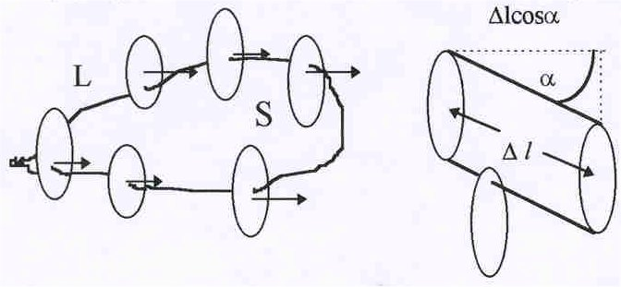  Рис.27. К расчету молекулярных токов. | мысленно выделим внутри вещества некото-рую поверхность S, ограниченную контуром L, и найдем полный молекулярный ток через эту поверхность. Ясно, что вклад в этот ток дадут только те молекулярные токи, которые охватывают линию контура L.Подсчитаем сначала ток ΔI_{M} на малом элементе Δl. Этот элемент охватывает только те токи, центры которых лежат внутри изображенного на
рис. 27 цилиндра. Число таких токов равно произведению концентрации молекул n₀ на объем цилиндра sΔlcosα, где s – площадь молекулярного тока, α - угол между элементом Δl и вектором намагниченности J. Обозначая силу каждого элементарного тока i, можно найти, что ΔI_{M} = i n₀ Δlcosα. Учтем, что is = p_{M} , а n₀p_{M} = J.
Кроме того, Jcosα = J_{l} и ΔI_{M} = J_{l} Δl. Полный молекулярный ток через поверхность получим суммированием всех ΔI_{M} по контуру L:
$I_{M}=\oint_{L}{J_{l}}\text{dl}$,
т.е. полный молекулярный ток определяется циркуляцией вектора намагниченности.
Строгая теория магнетизма делает вывод, что для молекулярных токов на поверхно-сти полученная формула сохраняет свой вид, лишь вместо ΔI_{M} фигурируют поверхностные тока I_{n} . В любом случае, при наличии вещества в правую часть теоремы о циркуляции добавляются молекулярные токи, и
$\oint_{L}{B_{l}\text{dl}}=μ_{0}(\sum_{k}{I_{k}}+I_{M})=μ_{0}(\sum_{k}{I_{k}}+\oint_{L}{J_{l}\text{dl}})\text{.}$
Преобразуем это выражение, перенося интеграл циркуляции в левую часть. Тогда
$\oint_{L}{(B−μ_{0}J})\text{dl}=μ_{0}\sum_{k}{I_{k}}$ (♦)
Сравнивая последнее соотношение (♦) с теоремой о циркуляции магнитного поля в ваку-уме, находим
$\oint_{L}{(B_{0})_{l}\text{.}}\text{dl}=μ_{0}\sum_{k}{I_{k}}$ ,
где обозначение В₀ соответствует магнитному полю в вакууме; нетрудно заметить, что подинтегральные варажения двух последних уравнений должны быть одинаковыми. Из этого следует, что
(В - μ₀J) = B₀ . ( ××)
Как уже отмечалось, для большинства магнетиков J ∼ χB₀ . Коэффициент пропорцио-нальности, который требуется ввести, чтобы установить точное соотношение между J и B₀ , зависит от выбора системы единиц. В выбранной нами системе СИ этот коэффициент равен 1/μ₀ , т.е. $J=\frac{{χB}_{0}}{μ_{0}}$ .
Подставляя это выражение для намагниченности в уравнение ( ××), получим B - χB₀ =B₀ , и
B = (1+χ)B₀ .
Величина (1+χ) = μ называется относительной магнитной проницаемостью, т.е. В =μВ₀ .
§ 7 – 3 Классификация магнетиков.
Принято различать три класса магнетиков:диамагнетики, парамагнетики и ферромагнетики.
1.Диамагнетики. Диамагнетизм – явление универсальное.Оно обусловлено законом элетромагнитной индук-ции. В момент включения магнитного поля элементарные молекулярные токи в веществе изменяются таким образом, чтобы воспрепятствовать возникновению внешнего поля, т.е. индуцированный дополнительный магнитный момент направлен против внешнего поля. Суммарное действие всех элементарных индуцированных моментов приводит к тому, что внешнее магнитное поле В₀ уменьшается: В = В₀ – В _{инд} . Это означает, что μ = (1+χ )< 1 или χ< 0.Величина χ_{диам} крайне незначительна и составляет около 10 ^{–4} – 10⁻⁵.
2.Парамагнетики.
К парамагнетикам относятся вещества, атомы которых имеют незаполненные электронные оболочки, причем число электронов на них должно быть нечетно. Тогда каждый атом можно рассматривать как элементарный молекулярный ток, магнитный момент которого ориентируется вдоль направления внешнего поля., т.е. В = В₀ +В_{собст} .Очевидно, что для
этих веществ χ > 0. Значения χ _{парам} достигают величины порядка 10 ^{–3}. …….
3.Ферромагнетики. . В этих веществах между отдельными атомами возникает особый вид взаимодействия, имеющий сугубо квантовомеханическое происхождение и поэтому нами не рассматри-ваемый. Это взаимодействие носит название обменного. Благодаря этому взаимодействию в ферромагнетиках возникают малые, но конечные области – так называемые домены, где все атомные магнитные моменты оказываются упорядоченными так, что каждый домен намагничен. Однако в макроскопическом объеме взятого образца домены ориентированы хаотически, и суммарный магнитный момент всего образца равен нулю. Внешнее магнит-ное поле стремится ориентировать все домены в одном направлении – образец намагничи-вается. Характерной особенностью ферромагнетиков является то, что собственное магнит-ное поле значительно превышает внешнее, т.е. для них μ >>1 ( для некоторых сплавов железа μ ≈ 10 ⁶ .
§ 7-4 Магнитное поле Земли.
Известно, что планета Земля представляет собой гигантский постоянный магнит, северный полюс которого находится в южном полушарии Земли, а южный – на севере Канады, примерно в 1500 км от северного географического полюса. Несовпадение магнитных и географических полюсов приводит к тому, что стрелка компаса не указывает точно на полюс. Это явление известно как склонение. Для Москвы склонение – восточное, оно составляет 6,5⁰. Установлено, что магнитное поле Земли оказывает влияние на сезонные миграции зверей и птиц . Менее известным фактом является то, что поле Земли защищает все живое на планете от убийственного действия космической радиации, создавая вокруг планеты радиационные пояса.Нижний радиационный пояс находится на высоте 200–600 км, тогда как верхний постирается до 1500 км. Кроме того, магнитное поле Земли отклоняет потоки частиц от Солнца в области, прилегающие к полюсам, вызывая полярные сияния.

